财 政 简 报

第四期
新平县财政局 二○一九年四月十一日

二○一九年一至三月财政收支执行情况

2019年是新中国成立70周年，是全面建成小康社会的关键一年。我县财政工作在县委、县人民政府的领导下，以习近平新时代中国特色社会主义思想为指导，全面贯彻落实党的十九大和十九届二中、三中全会精神，统筹推进“五位一体”总体布局，协调推进“四个全面”战略布局，坚持稳中求进工作总基调，坚持新发展理念，坚持实施积极的财政政策，全面落实《预算法》，严肃财经纪律，以提高发展质量和效益为中心，以加快建设现代财政制度为重点，建立健全规范透明、标准科学、约束有力的预算制度，全面实施绩效管理，深入推进零基预算，集中财力办大事，下大力气补短板，既要尽力而为，也要量力而行，坚决支持打好防范化解重大风险、精准脱贫、污染防治三大攻坚战，增强财政政策和支出安排的前瞻性、灵活性、有效性，加强政策统筹协调、形成政策合力，促进全县经济健康发展。
一、财政收入完成情况
1-3月，全县完成辖区内财政总收入49409万元，完成年初预算数286599万元的17.2％，比上年同期48360万元增收1049万元，增长2.2 %。完成市口径财政总收入49566万元，完成年初预算数251599万元的19.7％，比上年同期47608万元增收1958万元，增长4.1%。
（一）上划中央、省、市收入完成情况
1-3月，全县上划中央、省、市收入完成23895万元，占财政总收入完成数49409万元的48.4%，比上年同期23305万元增收590万元，增长2.5%。
1.上划中央收入完成19639万元，完成年初预算数99008万元的19.8%，比上年同期19702万元减收63万元，下降0.3%。
2.上划省级收入完成4185万元，完成年初预算数10024万元的41.7%，比上年同期3569万元增收616万元，增长17.3%。
3.上划市级收入完成71万元，完成年初预算数187万元的38%，比上年同期34万元增收37万元，增长108.8%。
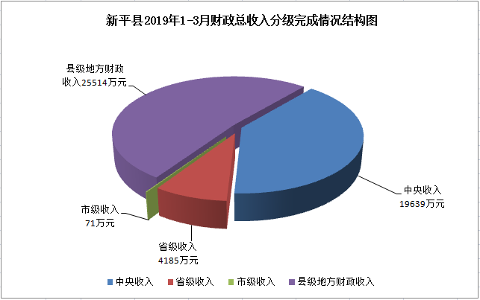
（二）地方财政收入完成情况
1-3月，全县地方财政收入完成25514万元，完成年初预算数177380万元的14.4%，比上年同期25055万元增收459万元，增长1.8%。其中：一般公共预算收入完成25514万元，完成年初预算数142380万元的17.9%，比上年同期25055万元增收459万元，增长1.8%。
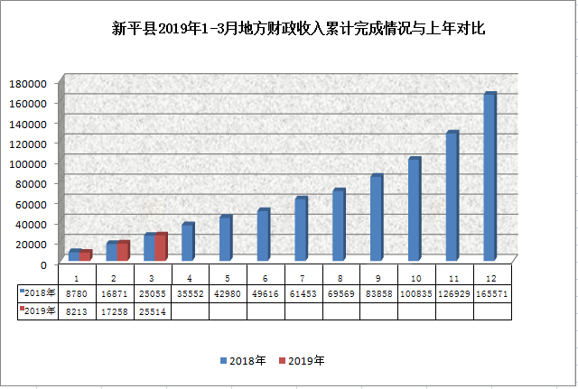
从收入结构来看：一般公共预算税收收入完成21683万元，完成年初预算119572万元的18.1%，比上年同期22771万元减收1088万元，下降4.8%；一般公共预算非税收入完成3831万元，完成年初预算22808万元的16.8%，比上年同期2284万元增收1547万元，增长67.7%。
从征收部门来看：税务部门完成44386万元，完成年初预算228763万元的19.4%，比上年同期46958万元减收2572万元，下降5.5%；财政部门完成5023万元，完成年初预算57836万元的8.7%，比上年同期1402万元增收3621万元，增长2.6倍。
增收较大的项目及增收因素：
一是企业所得税完成1459万元，比上年同期增收501万元，增长52.3%，增收的原因主要是仙福公司钢材销价持续走高，企业利润增加，实现所得税增收及云新糖业有限责任公司因申请注销进行清算缴纳企业所得税增加；二是非税收入完成3831万元，同比增收1547万元，增长67.7%,增收的原因是今年入库的罚没收入、行政事业性收费收入及政府住房基金收入均比上年同期有所增加。
减收较大的项目及减收因素：
一是增值税完成12442万元，同比减收1604万元，下降11.4%，减收的原因主要是大红山矿业铁精矿销量及销售价格同比下降、仙福钢铁集团改扩建购进机器设备增加进项税抵扣导致入库的增值税减少；二是资源税完成4513万元，同比减收145万元，下降3.1%，减收的原因主要是大红山矿业铁精矿销量及销售价格同比下降导致入库的资源税减少。
二、地方财政支出完成情况
1-3月，全县地方财政支出完成78646万元，完成年初预算341912万元的23%，比上年同期59768万元增支18878万元，增长31.6%。其中: 一般公共预算支出完成78438万元，完成年初预算324912万元的24.1%，比上年同期59427万元增支19011万元，增长32%；基金预算支出完成208万元，完成年初预算17000万元的1.2%，比上年同期341万元减支133万元，下降39%。
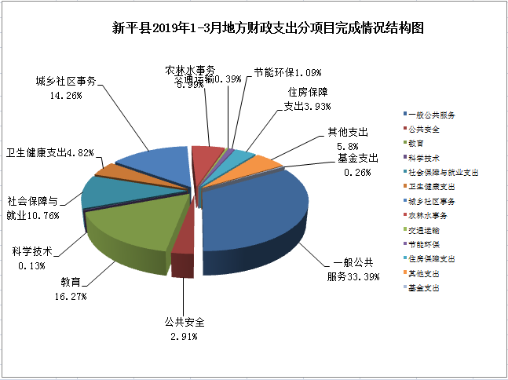
增支较大的项目及主要原因：
一是一般公共服务支出完成26262万元，比上年同期16418万元增支9844万元，增长60%，增支的原因主要是今年列报了国有资产经营有限责任公司注册资本金、保障性住房开发投资有限责任公司申万新富融资款利息专项资金、恒欣投资有限公司购置部分行政事业单位固定资产资金等预拨经费20463万元，而上年同期只列报了11000万元；二是城乡社区支出完成11217万元，比上年同期6438万元增支4779万元，增长74.2%，增支的原因是安排拨付了生态文化旅游示范区建设资金（列报历年压转支出）7371万元、老厂乡集镇新区一二三期建设项目资金700万元、老厂乡易地扶贫搬迁集镇安置点建设项目资金192万元、农村水电增效扩容改造项目资金534万元，而上年安排拨付的项目资金较少；三是文化旅游体育与传媒支出完成3637万元，比上年同期511万元增支3126万元，增长6.1倍，增支的原因是安排拨付了旅游文化发展有限公司注册资金（列报历年压转支出）3000万元。
减支较大的项目及主要原因：
一是社会保障和就业支出完成8458万元，同比减支1206万元，下降12.5%，减支的原因是今年调整了离退休人员生活补助发放标准，而上年同期补发2017年离退休人员生活补助清算部分960万元；二是住房保障支出完成3092万元，同比减支813万元，下降20.8%，减支的原因是上年同期安排拨付了2017年中央财政补助城镇保障性安居工程专项资金1662万元，今年无此项支出。
三、收支执行的特点
（一）税收收入持续下降。受普惠性税收优惠政策及矿山企业销售数量销售价格等因素影响，今年以来税收收入持续下降。1-3月，税收收入完成21683万元，完成年初预算的18.1%，慢时间进度6.9个百分点，比上年同期减收1088万元，下降4.8%。
（二）财政支出结构调整优化。按照保工资、保运转、保基本民生的工作要求，积极筹措调度资金，把保工资、保民生作为重点任务，重点支持脱贫攻坚、义务教育、社会保障等。1-3月，完成一般公共预算支出78438万元，比上年同期增支19011万元，增长32%，其中，八项支出完成65770万元，比上年同期增支15940万元，增长32%。
总之，从1-3月财政收支完成情况看，税收收入呈减收态势，收入形势不容乐观，刚性支出增长较快，收支矛盾依然突出，完成2019年收支目标任务仍然十分艰巨。在下一步工作中，要着重做好：一是深化财税体制改革，严格财政预算约束。二是明确任务，细化措施，扎实推进工作，千方百计确保增收。三是积极向上争取资金，助推全县经济社会发展，加强项目储备，积极做好项目申报工作。四是盘活财政存量资金，缓解财政支出压力。五是强化支出保障，积极筹措资金，加大预算执行力度，加大重点项目资金拨付力度。

附：2019年1-3月全县地方财政收入完成情况表 （表一）
2019年1-3月全县地方财政支出完成情况表（表二）
2019年1-3月全县财政总收入完成情况表 （表三）
2019年1-3月乡镇财政支出完成情况表 （表四）

抄送：市财政局，市审计局。
县委办，人大办，政府办，政协办，纪委办，人大财经委，政协经济委，工业商贸和科技信息局，发展和改革局，统计局，税务局，审计局，县委督查室，政府督查室，人民银行新平县支行，各乡镇人民政府、街道办事处，县非税收入管理局，各乡镇（街道）财政所，本局各股（室）、中心、公司。

新平县彝族傣族自治县财政局办公室 2019年4月11日印发

